何妨呐

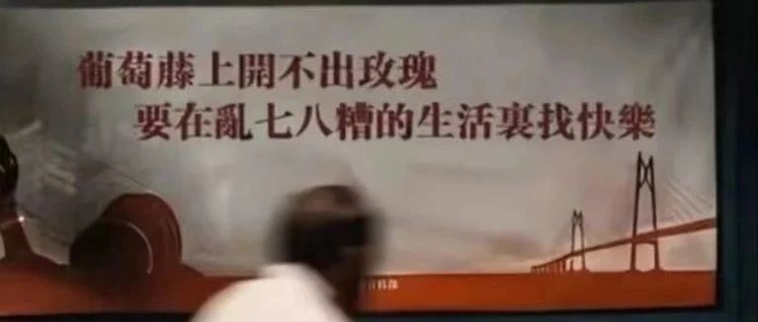

# 何为“爱情”？

原创  何妨呐  [这是一个令人疑惑的星球](javascript:void(0);)

今天是正月初五，迎财神比晒爱情更为重要。恋爱脑几乎是个贬义词了，但搞钱永远是正确的。爱情是归财神管的，兜里有钱，心里才能有底气。这话放在三年前我一定敢于驳斥，现在完全赞成。钱是解决一切爱情问题的良药，如果有解决不了的，那就说明钱不够多。

以上这些话我自己写出来都觉得不可思议，你还是曾经的那个你吗？你不是理想主义浪漫主义吗？怎么这么庸俗了现在。如果有人站在我面前说爱情就是纯粹的，钱才不是解决问题的良药等等。这话我没有办法反驳，因为站在我面前的就是曾经的我自己，我太了解他了，他的浪漫主义像一个能折射阳光的色彩斑斓的泡沫一样，是那么美丽，但又那么虚幻，一触即碎。王小波在小说《万寿寺》的最后一句写道，长安城里的一切已经结束，一切都在无可挽回里走向庸俗。我深有同感。

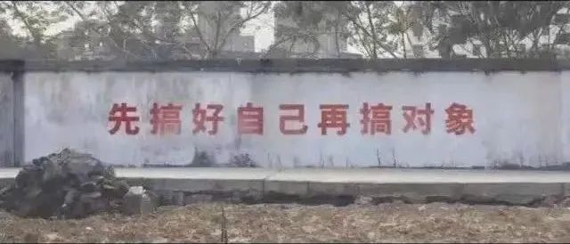

我一直是个爱情里的被动者。即一段恋爱关系的开始不是我挑明的，结束也不是我提出的。这有利有弊。好处就是我省心省事，不用费尽心思去追，也不用在开始之前去揣摩对方想法。坏处就是我像个物品一样，拿之即来抛之即去。大家都说要掌握恋爱的主动权，我几乎从没掌握过。这其实很不像一个男生应该做的。一句话来概括就是，我不善于拒绝。但现在看来，其实还是未经世事阅历较少的原因。因为高考之前没出过小村小镇，我对外来的一切都诚惶诚恐，就更别说主动靠近我的了——我这么自卑，我怎能拒绝？

虽然在以往的文章里，我写我小时候体弱多病没少住院，写我六岁就被送往寄宿小学读书，一个月回家一次等等。这些能够证明我“自立”很早，但因为成长环境在农村，我充其量不过是动手能力和吃苦耐力强一些，在社交上我仍然是一窍不通的，就更别说主动与异性交流沟通了。我的家庭教育从小教的我是如何勤快做事，如何在外多干活多忍让，而不是如何待人接物如何落落大方如何不卑不亢。

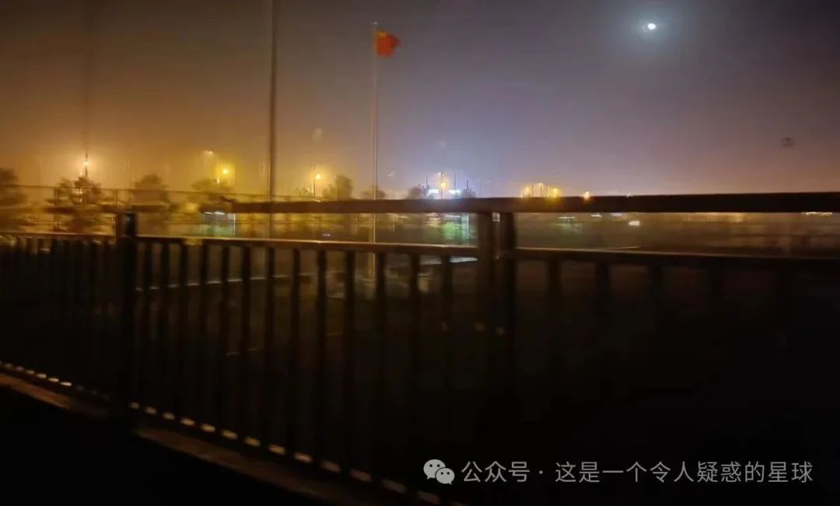

我很难做到不卑不亢。我现在能做到这样，也是近些年被动历练的结果。在感情上我就像一块荒地，但因为长相勉强说得过去，写的一手好情书，有一些经历丰富者愿意让我被动刷级。我前女友对我说，前人栽树，后人乘凉，她就是在我这块荒地上充当一个栽树的角色。每当她说这话，我就傻愣愣沉默着，我不知道如何回复，隔着屏幕我也听不出她的语气。面对那些因为我见识和阅历不足而导致的感情矛盾，我像一个出糗的孩子一样站在明晃晃的舞台上手足无措，她总是叹一口气，矛盾没法解决，最后也往往不了了之。

我甚至还有一个奇特的本领，即我在面对生活中的其他事情时头脑清晰，但面对感情中的矛盾时手足无措，往往不是我的错，我总是能在争吵中把错归咎到自己身上。刚开始我认为我的这种做法是引以为傲的，毕竟可以给有错的一方台阶下。现在不这么认为了，因为过分的退让其实也是一种讨好。

我总是在感情中放低自己的姿态去迎合对方，认为这样能够减少矛盾增进感情。其实并不是，真正健康的恋爱，应该是不再渴望对方能给自己兜底，也不把对方当成精神寄托。你的能力你的价值你的情绪不应从恋爱的另一方里寻找，谁都不是谁的拯救者，谁也不是谁的寄托者。你不必渴望ta的认可，不必顺从ta来获得认可，不是你对ta要有多好多好，而是你本身就很好。有了对方，你们都能更好而已。

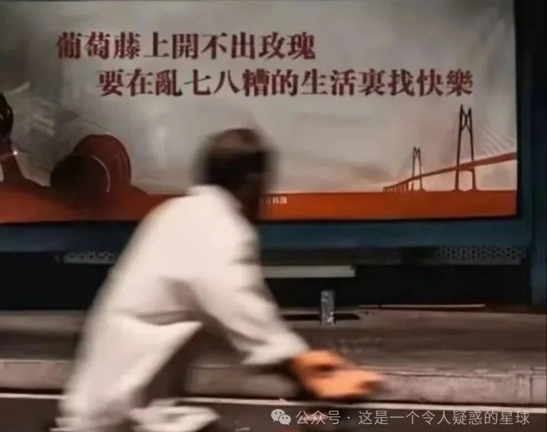

失之东隅，收之桑榆。好在我学习能力较快，不懂就去学，不知道就直接问，体弱多病就跑步，不会说话就上台演讲，知识贫瘠就看书，阅历少就到处看看，没钱就兼职做工。是的，就这么简单，不知道就直接问，猜不到就不要猜，问清楚不丢人。不懂穿着打扮也不要紧，保持基本的干净清爽就行。走路不要驼背，谈吐要得体，养成一种好的生活习惯以后，也就能做到不卑不亢了。这其实没什么难的，有时候成与不成之间，只差一个决心了。

在感情上，我经历了一些事情，克服了一些困难，终于到了现在，还算是能基本做到不卑不亢落落大方了。但今年六月份就要毕业了，临近过年，二十二岁的年纪，难免要聆听父母长辈的一些对爱情长远规划的经验之谈。面对几年后结婚的问题，看待感情的眼光也不应只局限于当下能怎么怎么样了，所要关注的，也不再是对方的身高长相衣着谈吐，而是对方的情绪是否稳定，性格是否合适，父母是否开明，家庭是否幸福。有无真诚，有无责任感。以上这些，也都离不了物质基础。

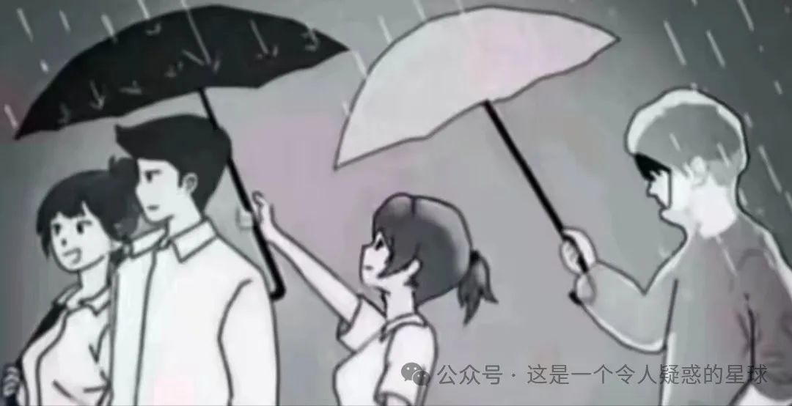

回到第一段本身，爱情是归财神管的。预期恋爱会美好幸福，人才越会愿意去寻找爱情，如果预期都不美好，哪又何必勉强自己。成年人的这个“预期”就难免要和物质条件挂钩。可能爱情这档子事本身就是吸引人坠向庸俗的胡萝卜，或许爱情本身庸俗，但倘若遇到真的正确合适的那个人，那人也甘愿去滑入庸俗。这一点，我们还是可以期待的。或许那个人已经出现在了你的身边，或许你只是在前行路上弯腰系个鞋带的功夫ta就与你擦肩而过。但这一点，总归是值得期许的。最让人幸福的，往往是期待本身嘛。

预览时标签不可点

微信扫一扫  
关注该公众号

[知道了](javascript:;)

微信扫一扫  
使用小程序

[取消](javascript:void(0);) [允许](javascript:void(0);)

[取消](javascript:void(0);) [允许](javascript:void(0);)

×

分析

：  ，  ，  ，  ，  ，  ，  ，  ，  ，  ，  ，  ，  。   视频  小程序  赞  ，轻点两下取消赞  在看  ，轻点两下取消在看  分享  留言  收藏

精选留言



Lu lulu来自湖南

看文字真的看不出是22岁的灵魂



通往奴役之路来自广西

前段时间我妈学校一个比我大一岁的女老师想找我相亲，感觉我一个准备毕业的大学生，迷茫且不知道路在何方，还是不要耽误人家了，就没有去跟人家见上一面[捂脸][捂脸]



无忧树来自广东

   看不上的借口(非贬义，就是感觉不合适)，如果真的喜欢，就忘了一切。         现代社会的主流批评恋爱脑和性缘脑，所以很多年轻人对情缘都比较冷淡。



时间是朋友来自广西

up，爱情是勇敢者的游戏，很希望你能在另一个up主沈奕斐那里学到良性的亲密关系是怎样子的



守愚来自河南

对于爱情、婚姻和幸福，三者同时兼得往往是极少数的幸运。产生爱情源于最本能最纯净的心念；步入婚姻就不得不考虑许多客观因素了，如物质基础、父母观念等；获得幸福可能就是纯靠人力而不可得了，需要天时地利人和的运气。不过正如你说的，还是一定要保持期待，期待遇到爱情、期待和爱的人步入婚姻、期待和另一半一起经营好生活过得幸福。



Saraca欣(无忧)来自广东

   我倒是觉得现在越追求爱情越容易孤独，毕竟两个人要合得来需要太多条件配合，执着去找容易失望。    我离婚后就专注提升自己，好朋友越来越多，挺开心的，经常感觉被爱，如果非要找一个灵魂伴侣，可能屡屡受挫，本来活得好好也变得不好。    爱情和婚姻从某个意义来说，也是赛道，你能提供对方什么?你有什么打动对方?      现在脱单和找好工作一样难，无非是你能给予的和你想要的期待的不一致，你要做的就是不断提升自己和自娱自乐，以后有缘就有，没缘就算了，不强求。



&Komorehey来自广西

同六月份毕业，你的很多想法都是我能想出来但表达不出来的，在B站关注你很久了，真想认识一下文字背后的人，吾之楷模



官山居士来自湖北

居然是22岁的，等毕业工作了3年，对爱情的看法又不一样了[微笑]



生子当如孙仲谋来自山东

至近至远东西，至深至浅清溪。 至高至明日月，至亲至疏夫妻。 很早就读到这首诗，拿出来感慨下。我个人还是比较倾向于追求一种浪漫主义和现实主义混合的亲密关系。诚然，爱情、婚姻和幸福同时满足太难了。



超萌来自河南

钱是解决一切问题的良药，如果有解决不了的，那就说明钱不够多。



江米糖_来自广东

这种看法还是过于浅薄



不思进取的饱嗝儿～来自广东

虽然话是这么说，但还是有些浪漫主义的种子嘛，没有被大教条掩盖，还不够庸俗[旺柴]



东望来自湖北

恋爱谈久了，就会模糊爱情的概念，好像更多的是恩情，是责任，是亲情



超水来自河北

[强][强]

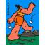

潘书玲来自重庆

这不但是一个令人疑惑的星球，还是一个令人疑惑的人生（爱情是其中很亮眼的一抹）。而我们在其中，就是怀着好奇去体验，有欢乐有悲伤，如此丰富，如此精彩。 爱情是没有问题的，有问题的是要有爱情。———一个期待爱情的人



诗酒来自四川

真的都是因为钱不够多吗，我更赞成是爱情不够纯粹真诚，这个世界太浮躁了。



无忧树来自广东

    钱不够多的确是一个重要原因。现代人都不喜欢做家务，同居也好，结婚也好，有娃也好，家务量对女方来说大增。         奚梦瑶和她老公一直爱得纯，两人的家务都被老人和佣人分摊，挣不挣钱也不重要，最重要的就是一起开心。上综艺厨房脏了，两人决定打游戏之后再收拾，如果普通人肯定



春日航班来自江西

那王小波和李银河怎么解释[捂脸][捂脸]



无忧树来自广东

王小波和李银河都是高级知识分子，对世俗生活不讲究。王小波从来没要求李银河做家务之类。

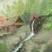

cusita来自山东

爱情其实是奢侈品。



机器猫来自福建

催工作➡️催婚➡️催生 难不难绷吧

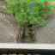

李瑶瑶来自河南

一个人的成熟，不是看年龄，而是要看经历。



大粒崽子来自山东

选自沈奕斐老师书中的一句话：我们总觉得找到一个符合我们爱情模式的人，爱情就开始了。实际上，只有跳出爱情模式，才能遇到一个独特的个体，让我们产生好奇心，让我们忍不住靠近，最终彼此吸引。



顺为8393来自重庆

你可能不知道有种葡萄🍇叫【阳光玫瑰】



微风来自湖南

朋友你好，一路看下来，这篇真的很有共鸣，同样是个农村孩子，同样有很多情怀，同样浪漫至死，同样一点点在触摸生活的本质，但同时能感觉到大概很多年轻人都是这样，怀着一颗稚嫩的心在跌跌撞撞的探索这个世界，时常受伤，但不得已也在学会疗伤



Claire.S🌱来自山西

在爱情关系前，首先要成为你自己，然后再成为伴侣，依靠价值相互吸引。这样操可能长久吧？



清风徐来来自广东

纯爱战士永不服输



W来自安徽

爱情是一种不可能性，爱情与婚姻也没有必然的相关性。



第七頁序来自湖北

写得好



hero猛龙来自河北

我觉得爱情就是奋不顾身轰轰烈烈，但结果往往不是理想的，也不知道爱情应该是什么样，金钱？利益？那为啥不去做买卖谈生意呢？



常来自河南

深有同感